
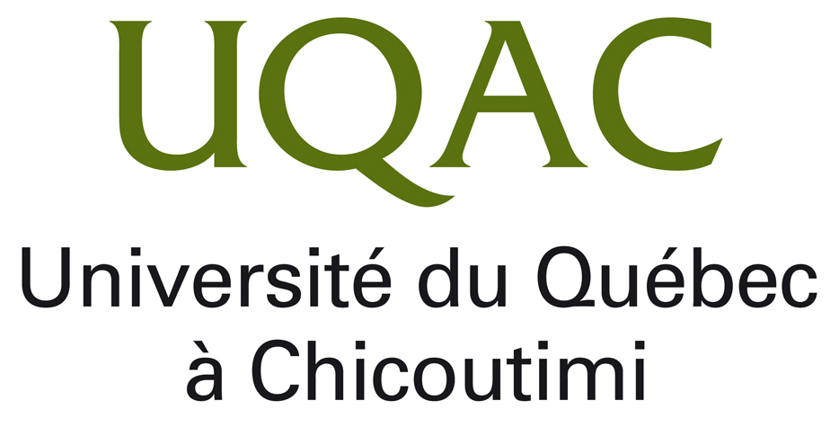
贵州大学 · 魁北克大学
2020年MPM入学考试考生防疫须知
根据贵州省新冠肺炎疫情常态化防控要求，按照教育部相关文件精神，为保障考生健康安全和考试的平稳顺利，请广大考生严格执行如下疫情防控要求:
1.关注贵州省疫情防疫专题等官方途径，全面了解我省相关疫情防控措施，理性判断、拒绝谣言;加强防疫知识学习，确保自身能积极配合并认真落实学校考试期间的疫情防控要求。
2.考生本人及家人考前尽量减少外出，避免走亲访友聚餐、减少到人员密集的公共场所活动;考前14天尽量避免跨省外出，严禁去重点疫情地区旅行。
3.注意个人卫生，科学安排作息，加强饮食营养，保证以健康的状态、良好的心态参加考试。建议尽量减少考生陪同人员，以避免考点人群聚集。考生家长及陪同人员不得进入校园。
4.加强旅行途中自我防护，乘坐火车、飞机过程中全程佩戴口罩，减少进食，尽量避免脱口罩;途中尽量与他人保持安全间距，密切留意周围旅客的健康状况，尽可能选择靠窗座位，并减少来回走动。
5.省内考生①身份证原件、②居住地二级以上医院或居委会出具的健康证明、③持“健康绿码”、④居住地7日内有效核酸检测结果为阴性的证明；省外考生①身份证原件、②居住地二级以上医院或居委会出具的健康证明、③持“健康绿码”、④居住地7日内有效核酸检测结果为阴性的证明、⑤贵州省内核酸检测定点医疗机构中任意一家7日内有效核酸检测结果为阴性的证明、⑥省外中高风险地区来黔考生，按照近日属地应对新冠肺炎疫情防控管理机构发布的要求，到黔后须立即到核酸检测定点机构进行核酸检测，如核酸检测为阴性，须自行隔离医学观察14天后，再次进行核酸检测，核酸检测阴性、无发热咳嗽等症状，方可解除隔离到校。因有隔离要求，省外中高风险地区考生需自行权衡和安排好相关事宜。
以上材料不齐或不符合要求者不得进入学校参加资格审核。
6.考生根据考试安排，分时段到考点报到，每日体温测量合格后方可进入学校考场。如出现体温异常，将立即送本地医疗机构进行核酸检测，检测结果为阴性且在考生报考项目尚未开始时方予以考试。候考区每个考生空间间隔1米以上，准备活动和考试时不必佩戴口罩，其他时间原则上全程佩戴口罩。
7.考生在参加考试期间一旦出现发热、干咳、乏力、鼻塞、流涕、咽痛、腹泻等症状，应立即向老师或家长报告。考试过程中，出现上述症状的，应立即向考点医务人员报告。

